Ejercicio 2: Interpretación de fragmentos de código
1. Observa el siguiente fragmento de código:
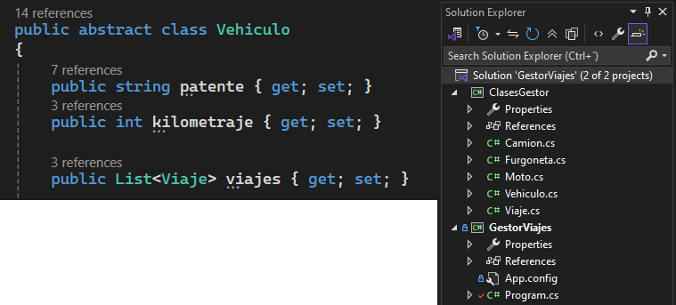
En la clase abstracta Vehiculo se declara la propiedad "viajes". ¿Por qué es posible declarar y utilizar la lista de objetos viajes?

2. Observar las siguientes líneas y elegí 1 opción:
- Sí, son exactamente iguales y no hay ninguna diferencia.
- No, la primera crea un objeto Camion y la segunda un objeto Vehiculo.
- Ambas crean un objeto Camion, pero en la segunda la referencia es de tipo Vehiculo, lo que limita el acceso a los miembros definidos en Camion.
- Ninguna de las dos es válida porque Vehiculo es abstracta.

